PRESSEMITTEILUNG 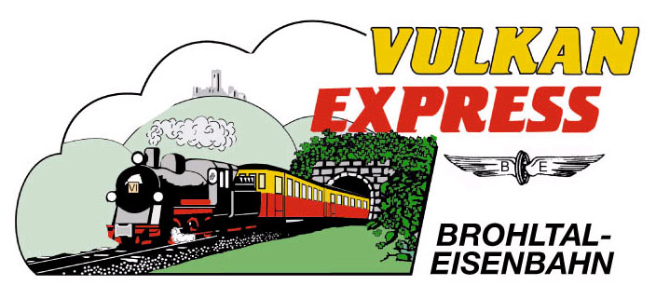
Brohl-Lützing, 18.06.2019

Mit Brunch und Dampf in den Sommer
Vulkan-Expreß bietet Programm für die Sommerferien

Die Sommerferien stehen vor der Tür – eine Zeit für Entspannung und Müßiggang, aber auch für spannende Ausflüge. Der „Vulkan-Expreß“ verbindet beides auf einzigartige Art und Weise!

Täglich außer montags sind die Züge der Brohltalbahn zwischen Brohl-Lützing am Rhein und Kempenich-Engeln unterwegs. Acht Stationen locken mit vielfältigen Ausflugs- und Wandermöglichkeiten in die Vulkanregion Laacher See. Von der Endstation Engeln sowie von Niederzissen bringen Freizeitbusse die Ausflügler weiter, z.B. nach Maria Laach oder zu Schloss Bürresheim. Auch für Radfahrer ist die Fahrt mit dem „Vulkan-Expreß“ von großem Reiz: über 400 Höhenmeter überwindet der Zug bei seiner 18 km langen Fahrt in die Eifel. Da rollt es sich mit dem Rad anschließend bequem in Richtung Rhein, Ahr oder Nette bergab.

Tipp für Schüler & Studenten: Das Schüler-Plus-Ticket des VRM gilt während der Ferien auch werktags schon vor 14 Uhr in den Zügen des „Vulkan-Expreß“.

Dampflokeinsatz an jedem dritten Wochenende

An jedem Dritten Sommer-Wochenende weitet die Brohltalbahn den Fahrplan nochmals aus: an diesen Tagen wird neben den Dieselloks auch die historische Dampflokomtive „11^{sm}“ eingesetzt! Es ist schon ein besonderes Erlebnis, die Fahrt durch das idyllische Brohltal in den historischen Waggons hinter der schnaubenden Dampflok zu erleben. Drei Mal fahren die Züge ab Brohl-Lützing: um 09:30 Uhr (Diesel), 10:30 Uhr und 14:10 Uhr (beide Dampf) kann man die Fahrt auf die Eifelhöhen beginnen. Unterwegs sind die Dampfzüge zum rheinland-pfälzischen Ferienstart am 29./30. Juni sowie am 20./21 Juli und 03./04. August.

Frühstück im Zug & Ferienbrunch

Auch ganz besondere kulinarische Reisen erwarten den Gast im Sommer: An jedem zweiten Mittwoch bis zum 11. September fährt der kleine Zug um 09:30 Uhr ab Broh zum entspannten Brunch auf den Eifelhöhen! Nach Voranmeldung erhält man ein günstiges Kombiticket für Hin- und Rückfahrt und darf sich am Endbahnhof Engeln nach Herzenslust am reichhaltigen Buffet bedienen. Ein Genuss für alle Sinne!

Direkt im Zug frühstücken kann man bei der beliebten Frühstücksfahrt am 30. Juni, 21. Juli und 25. August. Hier servieren die Eisenbahner der Brohltalbahn in speziellen „Frühstückswaggons“ Brötchen, Kaffee und alles was dazugehört direkt im Zug. Frühstücken während draußen gemächlich das Brohltal vorbeizieht... Los geht’s auch hier nach Voranmeldung um 09:30 Uhr ab Brohl am Rhein.

Für die Anreise nach Brohl wird die stündlich zwischen Köln und Koblenz verkehrende Mittelrheinbahn (RB 26) mit den attraktiven Fahrscheinangeboten der Verkehrsverbünde VRM und VRS empfohlen.

Weitere Informationen und Buchungen unter www.vulkan-express.de,
buero@vulkan-express.de und Tel. 02636-80303.

Interessengemeinschaft Brohltal-Schmalspureisenbahn e.V.
Kapellenstraße 12
56651 Niederzissen
Telefon 02636-80303
Telefax 02636-80146
E-Mail: buero@vulkan-express.de
www.vulkan-express.de
Facebook: “Brohltalbahn / Vulkan-Expreß”

